Глава МО
Глава внутригородского муниципального образования города федерального значения Санкт-Петербурга муниципальный округ Светлановское
Штуков Сергей Владимирович

Депутаты
25 округ
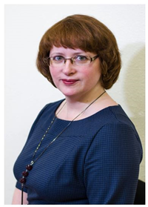
Маханова Наталья Юрьевна
1973 года рождения; место жительства – Санкт-Петербург; место работы – СПб ГБУЗ «Детская городская поликлиника №11», главный врач; выдвинута политической партией «Всероссийская политическая партия «ЕДИНАЯ РОССИЯ»; член политической партии «Всероссийская политическая партия «ЕДИНАЯ РОССИЯ». Образование высшее.
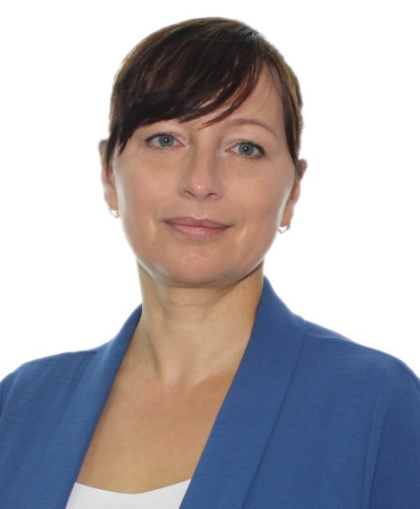
Васильева Елена Павловна
Родилась в 1971 году в городе Псков. В 1997 году окончила Санкт-Петербургскую Государственную Педиатрическую Медицинскую Академию по специальности «Педиатрия». В 1999 году завершила обучение в интернатуре СПБ ГПМИ по специальности «Лечебная физкультура и спортивная медицина». Общий стаж работы в системе здравоохранения – 23 года. С 2017 года по настоящее время является заведующей поликлиническим отделением № 26 СПб ГБУЗ «ДГП № 71».
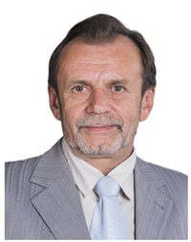
Роганков Андрей Борисович
Родился 26.09.1956 г. в Ленинграде. С 1961 года живет на территории муниципального образования Светлановское. Закончил 124 среднюю школу, затем ленинградский радиополитехникум, квалификация – техник-технолог.
С 1983 по 2016 г. до ухода на пенсию отработал на Октябрьской железной дороге машинистом, слесарем по ремонту, сменным мастером.
С 1992 по настоящее время активно работает в Межрегиональном профсоюзе железнодорожников. Является неосвобожденным техническим инспектором профобъединения «Соцпроф».
Женат с 1977 г., в семье двое детей и трое внуков.
Является членом партии «Справедливая Россия»
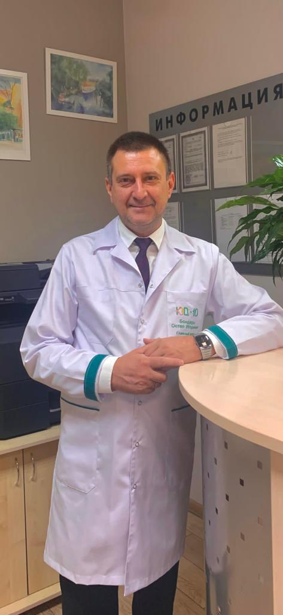
Бондарь Остап Игоревич
Родился в 1976 году в Ленинграде в семье военнослужащего, женат, имеет троих детей, подполковник медицинской службы запаса. Окончил Военно-медицинскую академию им. С.М. Кирова в 1999 году (факультет подготовки врачей для Военно-морского флота), клиническую ординатуру факультета руководящего медицинского состава по специальности «Дерматовенерология» в 2006 году. Более 20 лет отдал службе в ВС РФ, в том числе в 3 Флотилии атомных подводных лодок на Северном Флоте. Врачебный стаж работы также более 20 лет, кандидат медицинских наук, врач высшей категории. Автор более 50 научных работ. С марта 2021 года – главный врач СПб ГБУЗ «КВД №10 – клиника дерматологии и венерологии».
26 округ
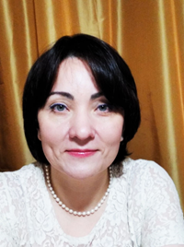
Воюцкая Мария Игоревна
1978 года рождения; место жительства – Санкт-Петербург; ГБДОУ детский сад № 5 Выборгского района Санкт-Петербурга, помощник воспитателя; самовыдвижение
Окончила СПб Высшее Педагогическое училище №4 и СПб Государственный Лесотехнический Университет. Воспитывает двух несовершеннолетних детей.
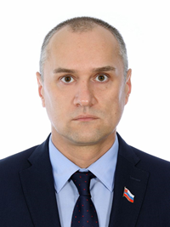
Ерешкин Владимир Владимирович
Родился 4 октября 1976 г.
Юрист.
Живет в Выборгском районе Санкт-Петербурга.
1997 г – Вольский филиал Санкт-Петербургской академии МТО.
1994 – 2004 г. – служба в Армии РФ. Майор.
2004 г. – Московский институт права с отличием.
2004 – 2005 г. – работал в ОАО « Завод «Красный Выборжец»
2005 – 2011 г. – директор ООО «Торговый Дом «Металл-Стрим».
2017 г. – повышение квалификации в Президенской академии.
2017 г. – работа в МЧС России.
Участник движений: «Помощь жителям Крымска после наводнения» (2012г.), «Красивый Петербург» по вопросам благоустройства города, мониторинг выборов президента РФ «За честные выборы».
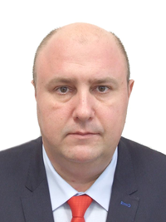
Колесников Евгений Николаевич 1975 года рождения;
место жительства – Санкт-Петербург;
ООО «Завод Взлет», старший диспетчер;
выдвинут политической партией «Политическая партия «КОММУНИСТИЧЕСКАЯ ПАРТИЯ РОССИЙСКОЙ ФЕДЕРАЦИИ».
Профессиональное образование –инженер по специальности «Металлорежущие станки и инструменты».
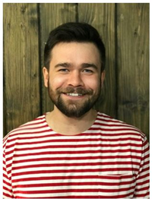
Милехин Александр Валерьевич
Родился в семье моряка. Окончил Государственную Морскую Академию имени С.О. Макарова. Ходил в море, осуществил мечту детства- кругосветное плавание. С 2010 года работаю в фармацевтической компании в должности инженер-механика. В 2013 году был избран председателем правления ЖСК, которым являюсь и по сей день. Выступаю за развитие качественной дворовой инфраструктуры, за развитие доступного, социально ориентированного городского пространства. Не судим. Женат на очаровательной женщине, воспитываю чудесную дочь.
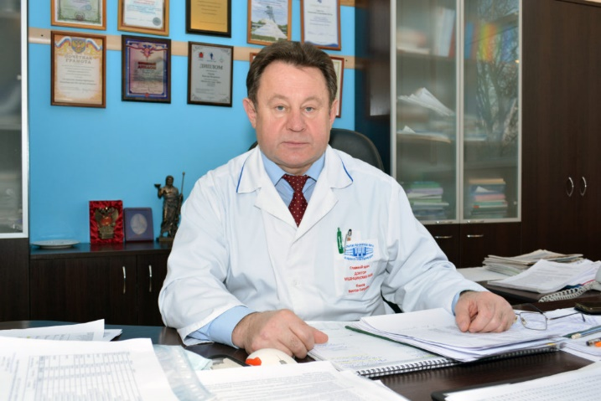
Панов Виктор Петрович
Родился 26 февраля 1958 г. В 1981 году закончил Военно-медицинский факультет при Горьковском медицинском институте. С 1981 по 1993 год проходил службу на Северном флоте. Неоднократно в дальних походах руководил группой медицинского усиления, оказывал квалифицированную медицинскую помощь (Польша, Средиземное море и страны Северной Африки, Ангола, Куба). После окончания факультета руководящего медицинского состава Военно-медицинской академии, с 1997 по 2007 год проходил службу в Военно-медицинской академии. С августа 2008 года по настоящее время – главный врач СПб ГБУЗ «Городская поликлиника №14». В 2010 году под руководством В.П. Панова коллектив СПб ГБУЗ «Городская поликлиника № 14» награждён Почётным знаком качества «Сделано в Санкт-Петербурге» за систему управления качеством медицинской помощи. Доктор медицинских наук, врач высшей категории, автор 135 научных работ, из них 8 монографий, 14 учебных пособий. Награжден знаком «Отличник здравоохранения», лауреат первой премии им. И.И. Джанелидзе за лучшую научную работу в 2002, 2003 гг., заслуженный работник здравоохранения РФ, член Международной академии наук экологии, безопасности человека и природы (МАНЭБ). Проживает в Выборгском районе Санкт-Петербурга. С 2009 года является депутатом Муниципального образования Светлановское.
27 округ
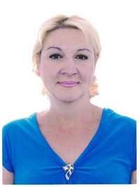
Воронкина Екатерина Алексеевна
1981 года рождения; место жительства – Санкт-Петербург; СПб ГБУЗ «Детская городская поликлиника №71», участковый педиатр; выдвинута политической партией «Политическая партия «КОММУНИСТИЧЕСКАЯ ПАРТИЯ РОССИЙСКОЙ ФЕДЕРАЦИИ»
Родилась в городе Мегионе Тюменской области. В Санкт-Петербурге обучалась в САНГИГ им. Мечникова, и в СПБГПМА на педиатрическом факультете по специализации педиатрия. Воспитывает дочь.
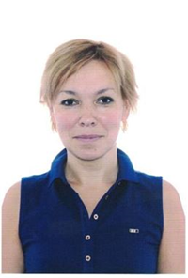
Троицкая Ирина Олеговна
Петербурженка в третьем колене. Родилась в 1969 году в городе Ленинграде, место жительство – Санкт-Петербург. Окончила «Фельдшерский колледж» г. Санкт-Петербурга, работала в СПб ГБУЗ « Городская поликлиника №104» главной медицинской сестрой. В настоящее время – Заместитель главы Муниципального Совета МО Светлановское. Выдвинута политической партией «Политическая партия «КОММУНИСТИЧЕСКАЯ ПАРТИЯ РОССИЙСКОЙ ФЕДЕРАЦИИ»
Замужем. Воспитывает двух сыновей.
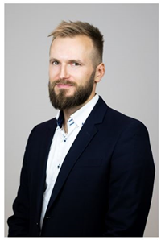
Демьянов Евгений Иванович
1987 года рождения; место жительства – Санкт-Петербург; Филиал АО «СО ЕЭС» Ленинградское РДУ, дежурный инженер по оперативному планированию отдела оперативного планирования службы энергетических режимов и балансов; самовыдвижение
Родился в городе Ленинграде. В 2009 окончил Санкт-Петербургский Государственный политехнический университет по специальности «Промышленная теплоэнергетика». Холост.
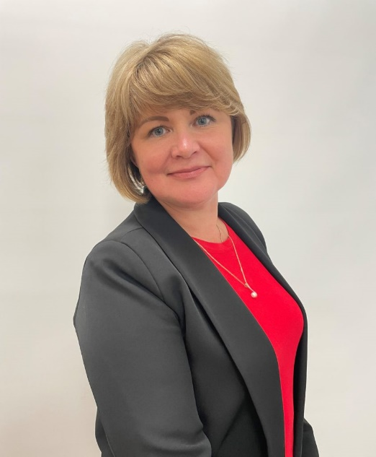
Лебедева Наталья Михайловна
Родилась в 1971 году в городе Старая Русса Новгородской области. В 1995 году окончила Санкт-Петербургское педагогическое училище № 4. В 2011 году окончила Санкт-Петербургский государственный университет сервиса и экономики по специальности «Менеджмент организации». С 2011 года по 2014 год работала в отделе социальной защиты населения администрации Выборгского района Санкт-Петербурга. Позже была назначена на должность директора Санкт-Петербургского государственного бюджетного учреждения «Центр социальной реабилитации инвалидов и детей-инвалидов района, где трудится до настоящего времени. В 2020 году прошла профессиональную переподготовку по программе: «Социальная работа».
Штуков Сергей Владимирович
Родился в 1986 году в Ленинграде. Окончил Юридический факультет Санкт-Петербургского государственного университета. С 2006 года работал в Санкт-Петербургском государственном бюджетном учреждении «Городское управлении инвентаризации и оценки недвижимого и движимого имущества», продолжая учебу. С 2015 года работал в Санкт-Петербургском государственном казенном учреждении «Жилищное агентство Выборгского района Санкт-Петербурга», занимал должность заместителя директора. 25 января 2023 года избран Главой внутригородского муниципального образования города федерального значения Санкт-Петербурга муниципальный округ Светлановское.
28 округ
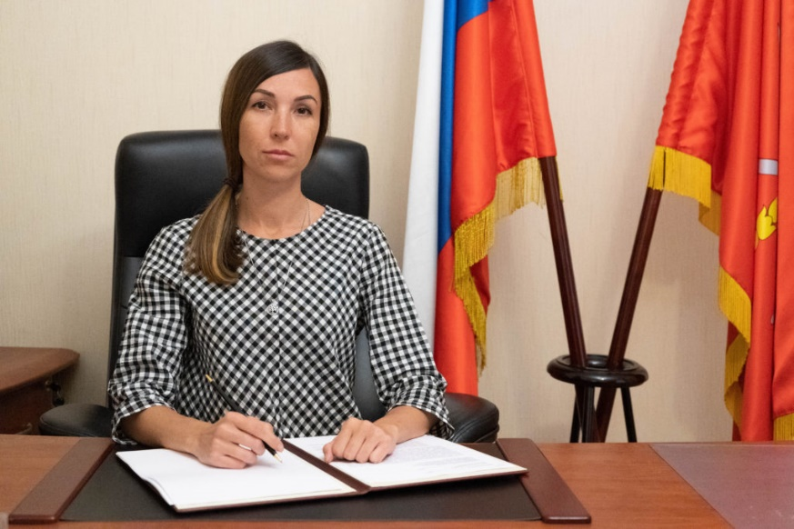
Евстафьева Янина Владимировна
Родилась в 1984 году в Ленинграде в семье инженеров.
В 2006 году окончила Санкт-Петербургский Гуманитарный университет профсоюзов по специальности режиссер профессионального театра и кино, режиссер мультимедиа программ.
Аспирант кафедры телевидения и метрологии Санкт-Петербургского государственного университета телекоммуникаций им. проф. М.А. Бонч-Бруевича. Имеет опыт руководства отделом видеопроизводства медиацентра СПбГУТ, опыт работы на телевидении, а также в продюсировании и поддержке независимых проектов, связанных с экологией и новейшими технологиями.
С 2015 года, работая в системе образования, активно взаимодействовала с молодежью. Идейный вдохновитель, организатор и продюсер многих молодежных медиапроектов, принимала участие в организации Всероссийских молодежных медиафестивалей и конкурсов.
С детства проживает в Выборгском районе Санкт-Петербурга, является патриотом своей Малой Родины.
В сентябре 2019 года избрана депутатом местного самоуправления МО Светлановское.
С октября 2019 года по декабрь 2022 года – Глава муниципального образования муниципальный округ Светлановское.
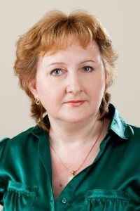
Громова Ольга Иосифовна
Член политической партии “Единая Россия”. Родилась 4 декабря 1961 г. Образование высшее профессиональное. По специальности библиограф и педагог-валеолог. В настоящее время – заместитель заведующей по учебно-воспитательной работе дошкольного образовательного учреждения №202. Награждена знаком Министерства образования и науки России «Почетный работник общего образования Российской Федерации». Проживает в Выборгском районе Санкт-Петербурга. Принимает активное участие в общественной жизни. С 2009 года депутат Муниципального Совета муниципального образования Светлановское.
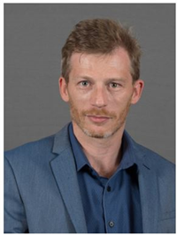
Шуколюков Дмитрий Александрович
1979 года рождения, родился в Ленинграде. Окончил Санкт-Петербургский государственный электротехнический университет (ЛЭТИ).
Ведущий инженер-программист участка испытания двигателей испытательного цеха АО «ОДК- Климов».
Воспитывает сына.
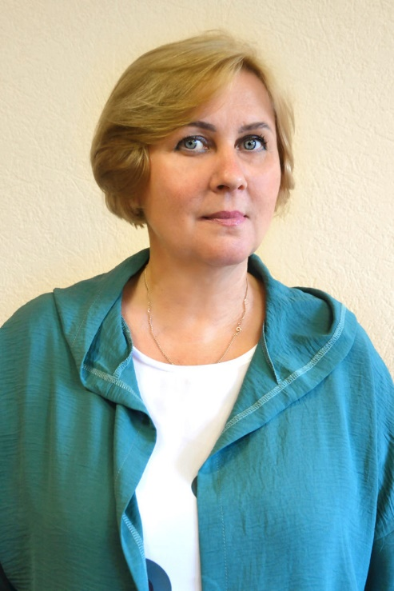
Беляева Наталья Геннадиевна
Родилась в 1971 году в городе Нарва Эстонской ССР. Замужем, воспитывает двоих сыновей. В 1990 году получила диплом фельдшера, окончив с отличием Первое Ленинградское медицинское училище. В 2005 году с отличием окончила Северо-Западную академию государственной службы (специальность – «Социальная работа»). Более 15 лет проработала в системе здравоохранения. С 2007 года трудовую деятельность продолжила в государственной системе социальной защиты населения. С 2013 года работает директором Санкт-Петербургского государственного бюджетного учреждения «Комплексный центр социального обслуживания населения Выборгского района».
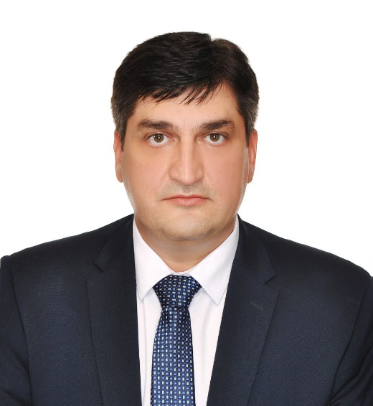
Загородников Александр Геннадьевич
Родился в 1975году в семье служащих (военного врача и учителя). В 1998 году окончил Военно-медицинскую академию им. С.М. Кирова. Затем проходил службу в войсковом звене в течении 2-х лет. В 2000 году продолжил службу в Военно-медицинской академии им. С.М. Кирова на факультете подготовки врачей для военно-воздушных сил, где прошел путь от начальника курса до руководителя факультета. За 20 лет работы в академии совместно с профессорско-преподавательским составом подготовил и выпустил более 1500 военных врачей, которые в настоящий момент служат в рядах ВС РФ. В 2006 году получил ученную степень кандидата медицинских наук. Является автором 2 монографий, более 40 научных работ, 14 из которых опубликованы ВАК. В 2013 году окончил Российскую академию народного хозяйства и государственной службы Президенте РФ «Государственное и муниципальное управление». С 2014г по 2019г. депутат V созыва Муниципального Совета Муниципального образования «Сампсониевское» города Санкт-Петербурга. С 2020 года главный врач СПб ГБУЗ «Городская поликлиника № 99» Выборгского района. Женат, воспитывает сына и дочь.

